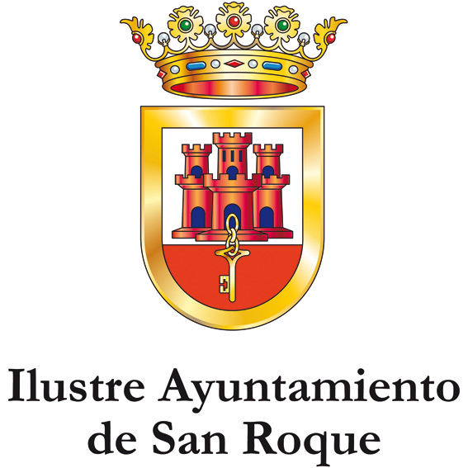



SOLICITUD VISITAS

FECHA Y HORA DE LA VISITA:
PERSONA DE CONTACTO:
PROCEDENCIA :
TELÉFONOS DE CONTACTO (MOVIL):
CORREO ELECTRÓNICO:
ELECCIÓN DE IDIOMA PARA LA VISITA:(Inglés / Español)
NRO DE PERSONAS QUE NOS VISITAN:
**AÑADIR ALGÚN DATO MÁS A TENER ENCUENTA EN LA VISITA

INDIQUEN QUE QUIEREN VISITAR :
-VISITA AL ENCLAVE ARQUEOLÓGICO DE SAN ROQUE (Lunes y Martes Cerrado)
-VISITA AL MUSEO DE CARTEIA
-VISITA POR EL CASCO HISTÓRICO - que incluye las visitas por:
* PLAZA DE TOROS Y MUSEO TAURINO (BAJO RESERVA)
* IGLESIA ( BAJO RESERVA)
* MUSEO DE JUAN LUIS GALIARDO (BAJO RESERVA)
* MUSEO CB – RADIOAFICIONADOS

OFICINA MUNICIPAL DE TURISMO DE SAN ROQUE
PALACIO DE LOS GOBERNADORES
C/RUBÍN DE CELIS, N.º 1
11. 360 – SAN ROQUE – CÁDIZ-
TELF. 956 69 40 05
turismo@sanroque.es

